

DENEY RAPORU

Deney Adı | LOJİK KAPILAR VE İKİLİ DEVRELER
Deneyi Yaptıran Ar. Gör. | Mehmet Onur Demirtürk
Raporu Hazırlayan  (İsim / Numara / Bölüm) | Kadir Emre Oto / 150140032 / Bilgisayar Mühendisliği
Grup Numarası ve  Deney Tarihi | F11 – 16.11.2017

Rapor Notu | Teslim Edildiği Tarih | Teslim Alındığı Tarih
 | 17.11.2017

LOJİK KAPILAR VE İKİLİ DEVRELER
- NOT lojiği ile tasarımın CMOS lojik için neden daha uygun olduğunu bir CMOS evirici devresi üzerinde tartışınız. Bir AND ve NAND devresini CMOS lojik için çizerek hangisinin daha kolay gerçeklenebileceğini tartışınız.

CMOS devrelerinin en temel avantajları daha sağlam çalışmasıdır (gürültülere daha az hassas olması), daha iyi performans göstermesi ve daha az enerji tüketmesidir. Bu sebeplerden dolayı NOT lojiğini tasarlarken CMOS lojik kullanmak daha uygun olacaktır.

- En basit latch devresi ile kaç bit bilgi depolanabilir? Kısaca yazınız.

Lacth’ler clocksuz flip flop devreleridir ve 1 bitlik veri depolayabilmektedirler.
S-R latch basit latch devrelerine örnek olarak verilebilir.
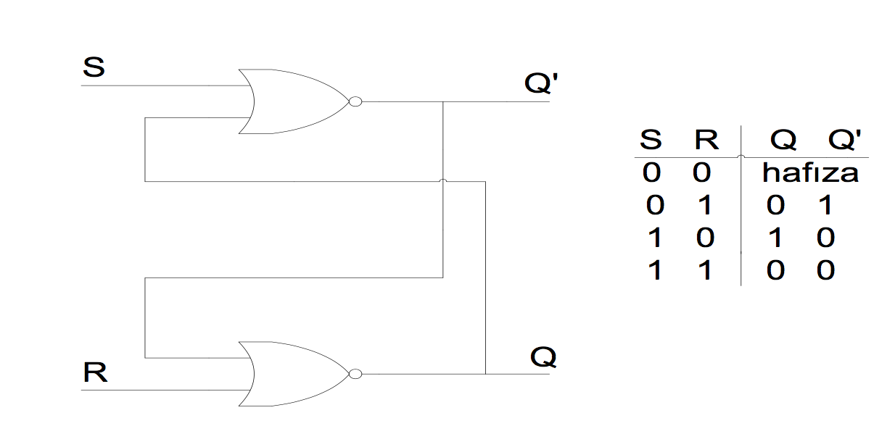

S-R Latch Örneği

- En basit latch’den Flip Flop’a geçişi yorumlayınız.

Deneyde de gözlemlendiği gibi 2 adet Latch devresinin (master ve slave) ters clock sinyallerine bağlanması ile flip flop edilmektedir. Clock 0’a geçerken masterda iletim olmakta, slavede ise hafıza korunmaktadır. Clock 1’e geçerken ise masterda hafıza korunumu olmakta, slavede ise iletim olmaktadır. Böylece senkronizasyon sağlanmış olacak ve latch’de gözlemlenen problemlerin önüne geçilecektir.

- D Flip Flop’un D Latch devresine göre avantajını yazınız.

D Latch kullanımı çok kısıtlı olduğu için diğer devre elemanları ile senkronize çalışamaz. Bazı basit devrelerde tek bitlik bilgi saklamak için kullanılabilir ve analog devreler ile birleştirilebilir.
D Flip Flop ise clock sinyali ve ekstra 3 kapı eklenmiş bir latch’dir. Dijital devre elemanları ile senkronize çalışabilir, daha gelişmiş amaçlar için kullanılır.

- Senkron ve asenkron bir devrenin farklarını araştırınız.

Asenktron devreler clock sinyali kullanmazlar ve çıktı durumları girdinin sinyal yolundaki yayılma gecikmelerine bağlı olarak çok hızlı değişebilmektedir. Bu sebeple senkron devrelere göre çok daha hızlı çalışabilmektedirler. Fakat girdinin farklı zamanlarda ulaşması sebebiyle farklı çıktıların oluşmasına sebep olabilmektedir.

Senkron devrelerde ise devre elemanları ortak bir clock sinyali ile kontrol edilirler ve yukarıdaki sorunların oluşması engellenmiş olur. Çıktılar sadece clock sinyali ile birlikte değişebilmektedir. Asenktron devrelere göre daha fazla enerji harcarlar, ve daha yavaş çalışmaktadırlar.

